一般財団法人尾崎行雄記念財団 共催講演会
【共催】グローバル・イッシューズ総合研究所 【協力】 株式会社近代消防社
地下鉄サリン事件とは
何だったのか?

地下鉄サリン事件から２３年。あの時、何が起こったのか？その後の再発防止策等はどうなっているのか？ 警視総監として地下鉄サリン事件解決の指揮を執った警察官僚から、その実体験に基づいたお話を伺います。貴重な機会ですので多くの方々のご参加をお待ちしております。

講師 井上幸彦 氏
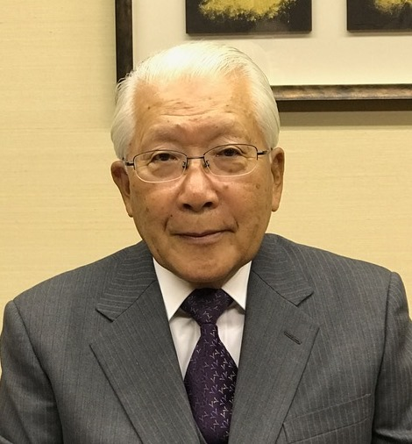

第80代警視総監

１９３７年、山梨県出身。６２年、京都大学法学部卒業。警察庁入庁。千葉県警察本部長、警察庁次長等を経て、９５年第８０代警視総監就任。警視総監在職中、地下鉄サリン事件の解決を指揮する。１９９７年退官。その後、東京ガス（株）特別顧問、アクサ生命保険（株）特別顧問、公益財団法人日本盲導犬協会理事長等。

【日時】 平成３０年 ３月 ６日（火）午後６時～８時 （受付午後５時３０分～）
【会場】 憲政記念館 第２会議室 （千代田区永田町1-1-1／国会正面向側）
※地下鉄など公共の交通機関をご利用ください（丸の内線「国会議事堂前」／半蔵門線「永田町」）
【参加費】 ２,０００円 （当日受付にてお支払ください。）
(フリガナ) ご所属（お肩書など）
お名前

お電話番号 ※ファックスまたはメールでお申込み頂いた時点で受付完了となり、当方から確認の連絡は致しません。急遽中止など緊急の場合のみご連絡致します。ご了承ください。

ご記入のうえ、本用紙を尾崎財団まで ＦＡＸ ０３-３５８１-１８５６ してください。
＜お問い合わせ・ご連絡先↓＞
一般財団法人尾崎行雄記念財団 TEL:03-3581-1778／FAX:03-3581-1856

